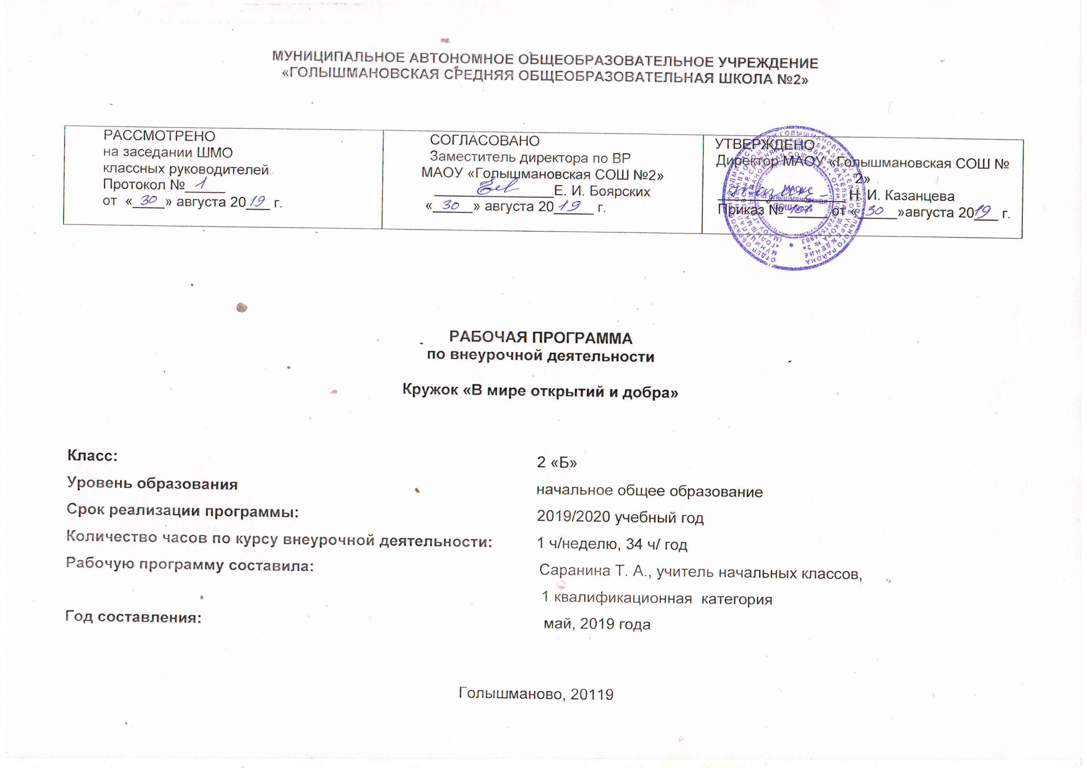
Результаты освоения курса внеурочной деятельности

ФГОС основного общего образования устанавливает требования к результатам освоения курса внеурочной деятельности: личностным, метапредметным, предметным.

- Личностные результаты:
- оценивать жизненные ситуации (поступки людей) с точки зрения общепринятых норм и ценностей: в предложенных ситуациях отмечать конкретные поступки, которые можно оценить как хорошие или плохие;
- вырабатывать опыт переживания и позитивного отношения к базовым ценностям общества, ценностного отношения к социальной реальности в целом;
- объяснять с позиции общечеловеческих нравственных ценностей, почему конкретные простые поступки можно оценить как хорошие или плохие;
- самостоятельно определять и высказывать самые простые общие для всех людей правила поведения (основы общечеловеческих нравственных ценностей);
- в предложенных ситуациях, опираясь на общие для всех простые правила поведения, делать выбор, какой поступок совершить.

- Метапредметные результаты

Регулятивные УУД:
- совместно с учителем обнаруживать и формулировать учебную проблему;
- составлять план решения проблемы (задачи) совместно с учителем;
- работая по плану, сверять свои действия с целью и, при необходимости, исправлять ошибки с помощью учителя;
- в диалоге с учителем вырабатывать критерии оценки и определять степень успешности выполнения своей работы и работы всех, исходя из имеющихся критериев;
- учиться, совместно с учителем, обнаруживать и формулировать учебную проблему совместно с учителем;
- высказывать свою версию, пытаться предлагать способ её проверки ;
- работая по предложенному плану, использовать необходимые средства (простейшие приборы и инструменты).

Познавательные УУД:
- ориентироваться в своей системе знаний: самостоятельно предполагать, какая информация нужна для решения учебной задачи в один шаг;
- отбирать необходимые для решения учебной задачи источники информации среди предложенных учителем словарей, энциклопедий, справочников;
- добывать новые знания: извлекать информацию, представленную в разных формах (текст, таблица, схема, иллюстрация и др.);
- перерабатывать полученную информацию: сравнивать и группировать факты и явления; определять причины явлений, событий;
- перерабатывать полученную информацию: делать выводы на основе обобщения знаний;
- преобразовывать информацию из одной формы в другую: составлять простой план учебно-научного текста;
- преобразовывать информацию из одной формы в другую: представлять информацию в виде текста, таблицы, схемы.
Коммуникативные УУД:
- доносить свою позицию до других: оформлять свои мысли в устной и письменной речи с учётом своих учебных и жизненных речевых ситуаций;
- доносить свою позицию до других: высказывать свою точку зрения и пытаться её обосновать, приводя аргументы;
- слушать других, пытаться принимать другую точку зрения, быть готовым изменить свою точку зрения;
- договариваться с людьми: выполняя различные роли в группе, сотрудничать в совместном решении проблемы (задачи);
- учиться уважительно относиться к позиции другого, пытаться договариваться.

3 . Предметные результаты

Учащиеся научатся:
- применять правила поведения в школе, на уроке, на перемене, в столовой, улице, в общественных местах, правильную организацию работы на уроке, уметь оценивать своё поведение;
- применять основные требования к внешнему виду человека и уметь выполнять основные правила опрятности;
- правила вежливости, элементарные представления о добрых и недобрых поступках;
- слова вежливости;
- основные правила общения, правила работы в группе.
Учащиеся получат возможность научиться:
- применять правила вежливого общения, использовать в речи слова вежливости;
- применять правила поведения и общения в школе, на уроке, на перемене, на улице, в общественных местах;
- высказывать свои суждения по обсуждаемой теме, анализировать высказывания собеседников;
- проявлять прилежание и старательность в учении и труде, бережно относиться к вещам, созданным трудом других людей;
- работать в паре и в группе;
- проявлять доброе, терпимое отношение к людям; уважение к родителям, близким;
- культурно выражать свои эмоции в совместной работе;
- ориентироваться в школьной библиотеке, находить нужную информацию по нравственной тематике.

Содержание курса внеурочной деятельности

Школьный этикет (понятие об основных правилах поведения в школе) – 9 часов
Вот школа - дом, где мы живем. Дисциплина в школе и классе. Организация своего рабочего места. В библиотеке: люби книгу. Книжкина больница. Твоя школа (творческая работа). Твой класс (творческая работа). Соблюдение чистоты и порядка в школе и классе. Игра «Школьный этикет»
Воспроизводить правила поведения в конкретной жизненной ситуации.
Оценивать своё поведение и поведение окружающих (на уроке, на перемене).

Правила общения (взаимоотношения с другими людьми) – 8 часов
Внимательность к окружающим. Сопереживание, помощь друзьям. Дал слово – держи его. Диалоги со сверстниками. Доброжелательность в общении. Поступки твои и других (их оценка). Правдивость, честность. Викторина «Правила общения»
Использовать в речи слова вежливости.
Участвовать в диалоге: высказывать свои суждения по обсуждаемой теме, анализировать высказывания собеседников, добавлять их высказывания.
Высказывать предположение о последствиях недобрых поступков (в реальной жизни, героев произведений). Создавать по иллюстрации словесный портрет героя (положительный, отрицательный), описывать сюжетную картинку (серию). Оценивать адекватно ситуацию и предотвращать конфликты.
Самостоятельно формулировать правила коллективной игры, работы.

О трудолюбии – 8 часов
Учусь все делать сам. Помогаю другим своим трудом дома и в школе. Взаимопомощь в школе. Взаимопомощь дома. Береги результаты труда. Поговорим о трудолюбии – игра ситуаций. Делу - время, потехе – час. Труд кормит, а лень портит.
Проводить хронометраж дня, анализировать свой распорядок дня, корректировать его.
Оценивать свои действия по подготовке домашних заданий, труда, дежурств.

Культура внешнего вида – 4 часа
Правила личной гигиены. Бережное отношение к своей одежде. Правила опрятности и их значение для здоровья. Викторина
Воспроизводить основные требования к внешнему виду человека в практических и жизненных ситуациях.
Оценивать внешний вид человека.

Внешкольный этикет – 5 часов
Правила поведения в общественных местах. Игра «Мы в магазине игрушек». Бережное отношение к природе. Мы дети твои, дорогая Земля (творческая работа).
Использовать доброжелательный тон в общении.
Оценивать характер общения (тон, интонацию, лексику), поведения в общественных местах.
Формы организации деятельности детей:
- коллективная;
- индивидуальная;
- групповая;
- работа в парах.
Формы проведения занятий:
- беседа;
- сюжетно-ролевая игра;
- подвижная игра;
- учебная игра;
- конкурс;
- праздник;
- викторина.
Тематическое планирование
№ п/п  раздела и тем | Название раздела, темы | Количество часов, отводимых на освоение темы
1. | Школьный этикет.  1.Вот школа - дом, где мы живем.  2.Дисциплина в школе и классе.  3.Организация своего рабочего места.  4.В библиотеке: люби книгу.  5.Книжкина больница.  6.Твоя школа (творческая работа).  7.Твой класс (творческая работа).  8.Соблюдение чистоты и порядка в школе и классе.  9.Игра «Школьный этикет» | 9 ч.
2. | Правила общения.  1.Внимательность к окружающим.  2.Сопереживание, помощь друзьям.  3.Дал слово – держи его.  4.Диалоги со сверстниками.  5.Доброжелательность в общении.  6.Поступки твои и других (их оценка).  7.Правдивость, честность.  8.Викторина «Правила общения» | 8 ч.
3. | О трудолюбии.  1.Учусь все делать сам.  2.Помогаю другим своим трудом дома и в школе.  3.Взаимопомощь в школе.  4.Взаимопомощь дома.  5.Береги результаты труда.  6.Поговорим о трудолюбии – игра ситуаций.  7.Делу - время, потехе – час.  8.Труд кормит, а лень портит. | 8 ч.
4. | Культура внешнего вида.  1.Правила личной гигиены.  2.Бережное отношение к своей одежде.  3.Правила опрятности и их значение для здоровья.  4.Викторина «Культура внешнего вида». | 4 ч.
5. | Внешкольный этикет.  1.Правила поведения в общественных местах.  2.Игра «Мы в магазине игрушек».  3.Бережное отношение к природе.  4.Мы дети твои, дорогая Земля (творческая работа).  5.Мы дети твои, дорогая Земля (творческая работа). | 5 ч.
Итого: |  | 34 ч.

